SVT 4e

LA NUTRITION DES ÊTRES VIVANTS
❶ Les besoins nutritifs des végétaux verts
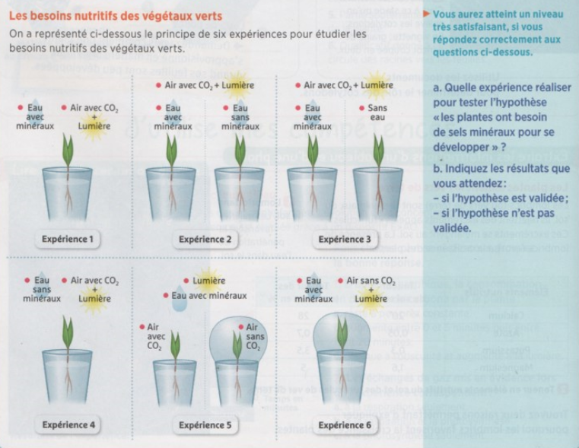

PARENTÉ ENTRE LES ÊTRES VIVANTS ET ÉVOLUTION
❷ Des parentés chez les grands nageurs…
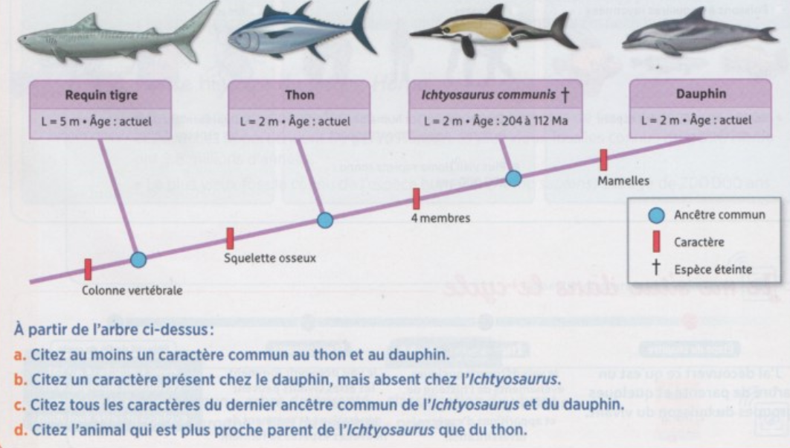
❸ Paré pour l’envol…
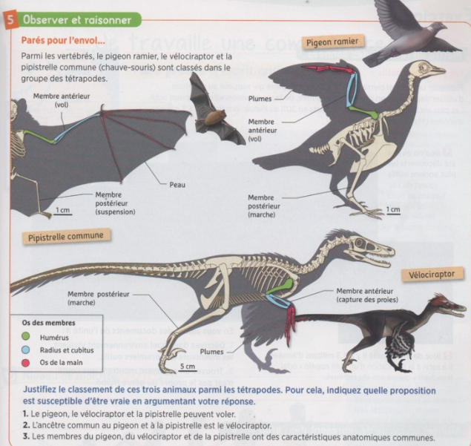

❹ Un « poisson » à poumon
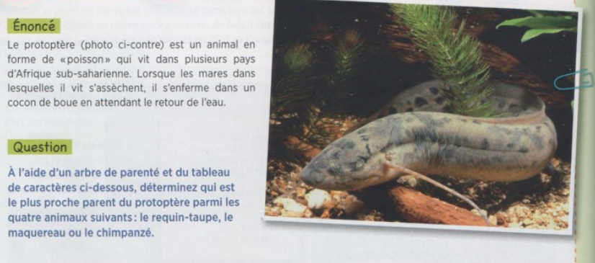
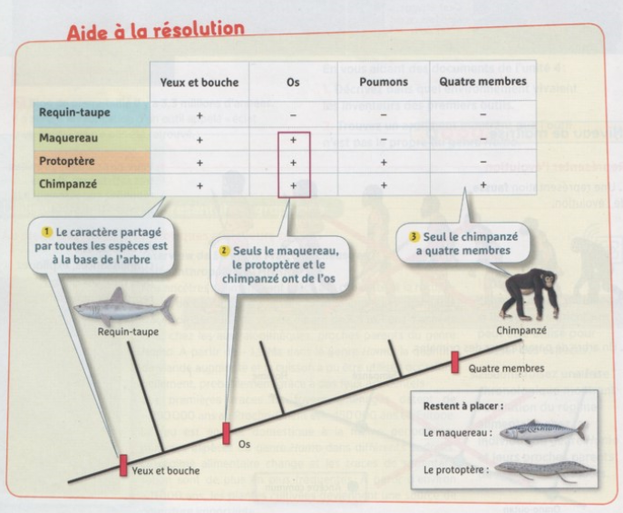

LA COMMANDE NERVEUSE DU MOUVEMENT
❺ La poliomyélite
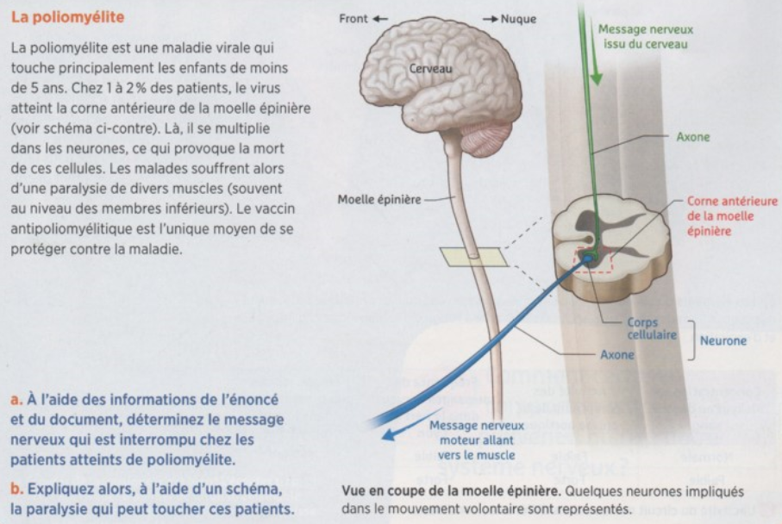
❻ L’activité du cerveau mesurée en direct
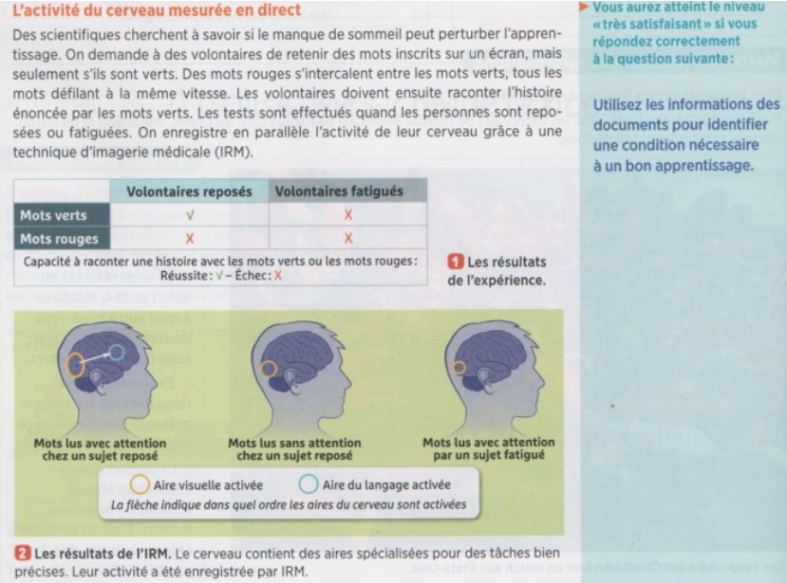

LE FONCTIONNEMENT DES APPAREILS REPRODUCTEURS

❼ Légender des photos
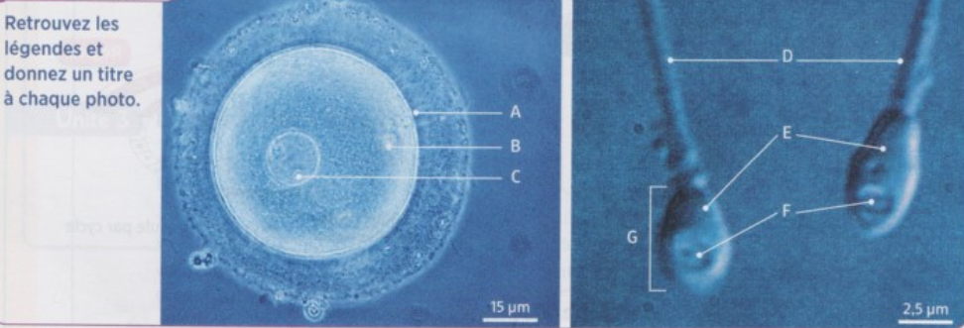

❽ Prévoir la date des règles
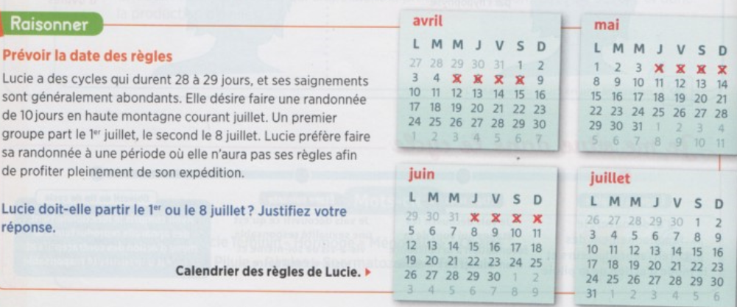

❾ Les causes de la stérilité chez l’homme
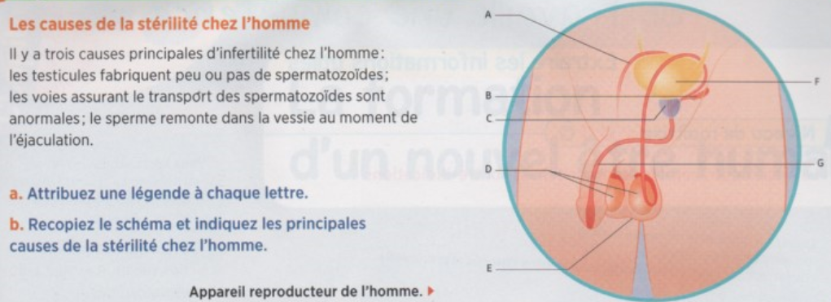

❿ Les vrais et les faux jumeaux
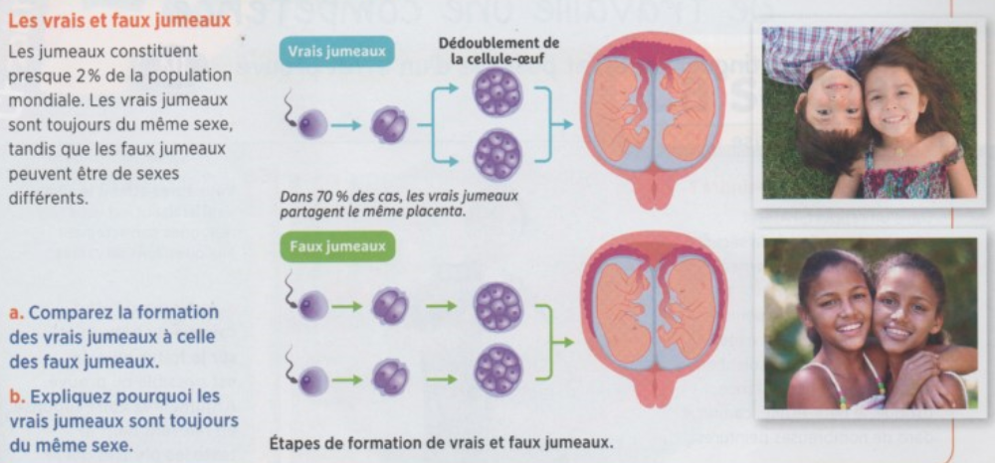
CORRECTION DES EXERCICES
❶ Les besoins nutritifs des végétaux verts
a. C’est l’expérience 2 qui teste l’hypothèse « les plantes vertes ont besoin de sels minéraux pour se déve‑ lopper » car l’élément variable dans cette expérience est la présence ou l’absence des sels minéraux. Tous les autres paramètres sont fixes. Aide : Afin de connaître l’impact des sels minéraux sur le développement de la plante, il faut choisir l’expérience qui propose de faire varier ce paramètre expérimental (présence/absence de sels minéraux), alors que tous les autres facteurs sont fixes.
b. Tous les autres paramètres étant fixes (présence de dioxyde de carbone, d’eau et de lumière), si la plante en présence de sels minéraux poursuit son développement alors que la plante privée de sels minéraux ralentit le sien ou meurt, alors l’hypothèse est validée. Dans le cas inverse (développement identique des deux plantes), l’hypothèse n’est pas validée.
Aide : Si l’hypothèse « les plantes ont besoin de sels minéraux pour se développer » est valide, alors on devrait s’attendre à des conséquences sur le développement de la plante par rapport à une plante privée de sels minéraux.

❷ Des parentés chez les grands nageurs…
a) le squelette osseux ou la colonne vertébrale ;
b) les mamelles ;
c) colonne vertébrale, squelette osseux et 4 membres ;
d) le dauphin, car il partage plus de caractères avec l’Ichtyosaurus qu’avec le thon ;
autre réponse possible : le dauphin car le dauphin et l’Ichthyosaurus ont un ancêtre commun qui n’est pas un ancêtre du thon.

❸ Paré pour l’envol…
1. Faux. Tout d’abord, aucune information n’est donnée sur le fait que le vélociraptor vole ou non. Ensuite, on ne classe pas les êtres vivants en fonction de leur comportement (de ce qu’il font), mais en fonction de leurs caractères.
2. Faux. Aucun fossile ne peut être considéré comme un ancêtre commun.
3. Vrai. Les membres antérieurs du pigeon, de la pipistrelle et du vélociraptor ont une organisation anatomique commune (humérus, radius, cubitus et os de la main). Ce caractère commun peut justifier de les classer dans un groupe commun : les tétrapodes.
Aide : Affirmation 1. Demandez‑vous si l’on peut classer les êtres vivants en fonction de « ce qu’ils font ».
Affirmation 2. Demandez‑vous si les ancêtres communs des arbres de parenté peuvent correspondre à des espèces identifiées.

❹ Un « poisson » à poumon
Le protoptère est plus proche parent du chimpanzé que du maquereau, car il possède un ancêtre commun avec le chimpanzé qui n’est pas un ancêtre du maquereau.
Autre réponse possible : le protoptère est plus proche parent du chimpanzé que du maquereau, car il possède davantage de caractères communs avec le chimpanzé qu’avec le maquereau (chimpanzé et protoptère ont des poumons, pas le maquereau).

❺ La poliomyélite
a. Le document montre que les neurones qui sont situés dans la corne antérieure de la moelle sont les neurones moteurs. Or, le virus tue ces cellules en s’y multipliant. Les neurones moteurs sont donc affectés et le message nerveux qui ne peut être transmis est le message moteur.
Aide possible : Mettez en relation les informations du schéma et du texte. Repérez où agit le virus.
b. Schéma des étapes expliquant la paralysie suite à une affectation par le virus de la poliomyélite :
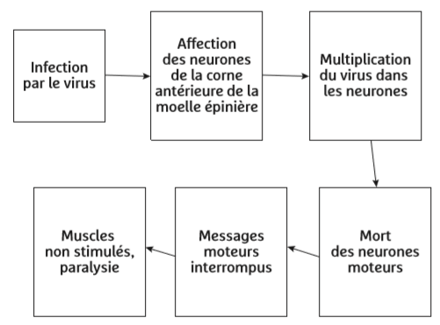
Aide possible : Lister les étapes qui vont de la pénétration du virus dans l’organisme à la paralysie.

❻ L’activité du cerveau mesurée en direct
Le doc. 1 montre que :
– les individus reposés sont capables de mémoriser les mots qu’ils doivent retenir (les mots verts), puis de les utiliser ensuite pour raconter une histoire, et qu’ils sont capables d’oublier les mots qu’ils ne doivent pas mémoriser (les mots rouges) ;
– les volontaires fatigués sont incapables de mémoriser les mots verts et donc ensuite de les utiliser pour raconter une histoire.
Les résultats des IRM du doc. 2 montrent :
– que chez les sujets reposés, les mots projetés sur l’écran et lus avec attention activent d’abord l’aire visuelle du cerveau, puis l’aire du langage.
– que seule l’aire visuelle est activée chez les individus reposés qui lisent les mots avec inattention. Chez les sujets fatigués mais attentifs, on remarque que, de même, seule l’aire visuelle est activée.
Donc, chez un sujet fatigué qui lit avec attention, le cerveau fonctionne comme chez un sujet reposé qui lit les mots avec inattention. On en conclut que la fatigue diminue l’attention et les capacités à apprendre et qu’être reposé et attentif sont les deux conditions nécessaires pour un bon apprentissage.

❼ Légender des photos
A gauche : Un ovule ; A :membrane ; B: cytoplasme ; C: noyau
A droite : Un spermatozoïde; D : membrane (au niveau du flagelle) ; E : cytoplasme ; F : noyau ; G : tête

❽ Prévoir la date des règles
Lucie a eu ses règles le 1er juin et elles ont duré 4 jours. Sachant que ses cycles durent 28 à 29 jours, les prochaines règles débuteront le 28 ou 29 juin et ne seront pas terminées le 1er juillet. Il est donc préférable qu’elle parte le 8 juillet afin de profiter de son séjour.

❾ Les causes de la stérilité chez l’homme
a. A : spermiducte (=canal déférent) ; B : vésicule séminale ; C : prostate ; D : testicules ; E : bourses ; F : vessie ; G : urètre.
b. On peut localiser les différentes causes de stérilité sur le schéma de l’appareil génital comme ci‑dessous :
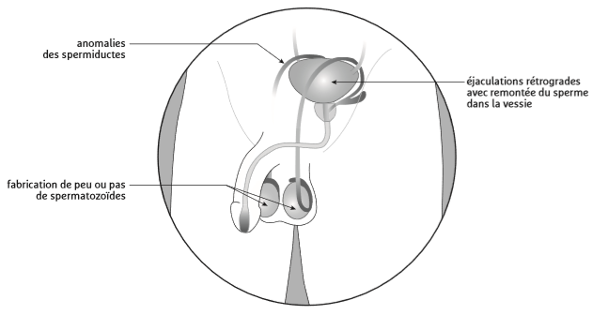

❿ Les vrais et les faux jumeaux
1. Les vrais jumeaux résultent de la fécondation d’un unique ovule par un spermatozoïde. Puis, la cellule-œuf issue de cette fécondation se dédouble. Chez les faux jumeaux, au contraire, il y a une double ovulation : chaque ovule différent est fécondé par un spermatozoïde différent, ce qui aboutit à la formation de deux cellules-œufs différentes.
2. Les vrais jumeaux sont obligatoirement de même sexe car ils proviennent d’une même cellule-œuf.

